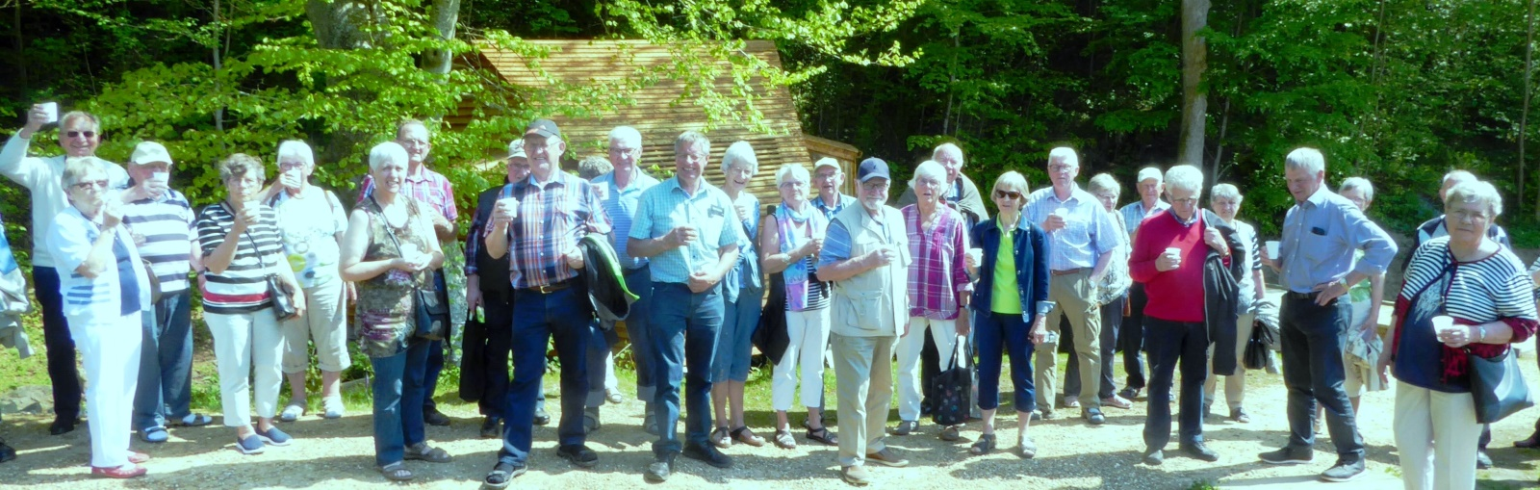

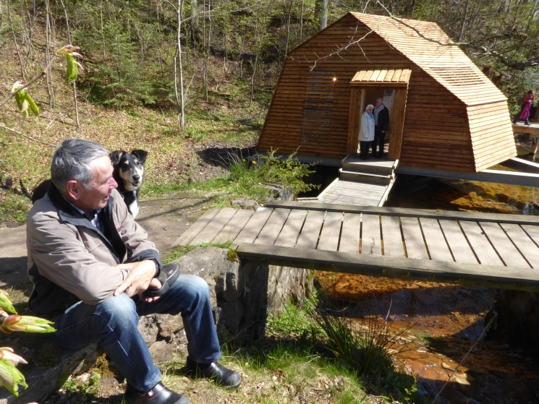
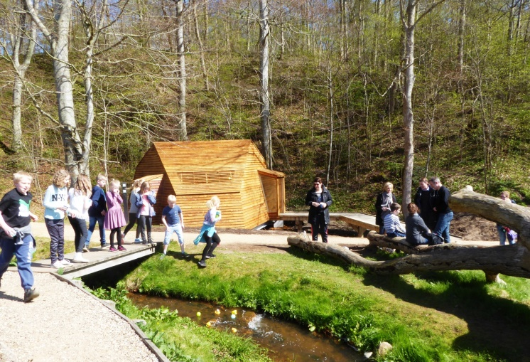
Set fra nord (til venstre) og fra vest (herover).

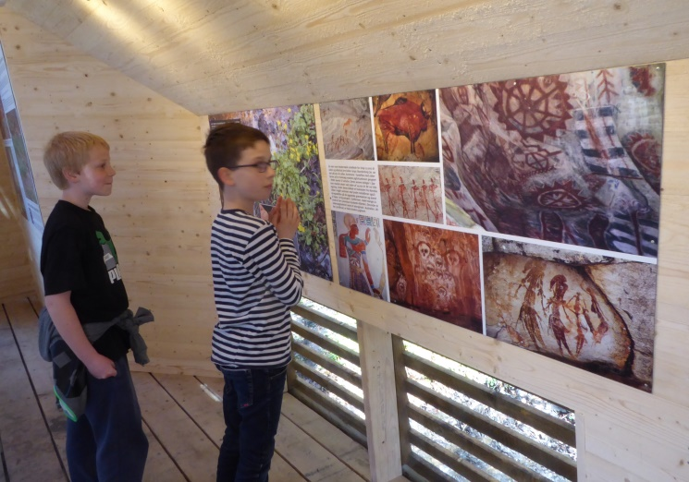
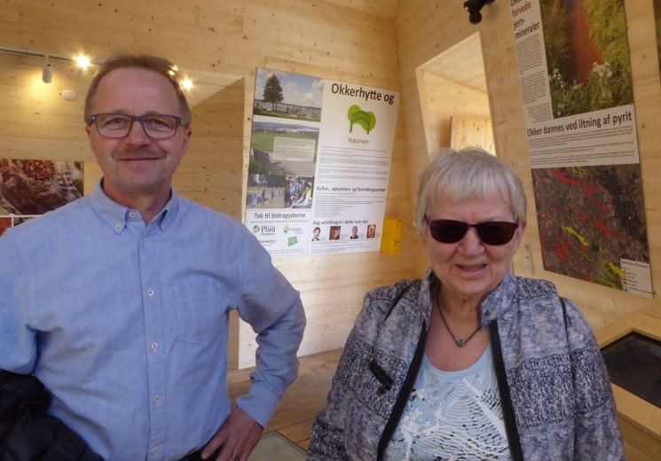
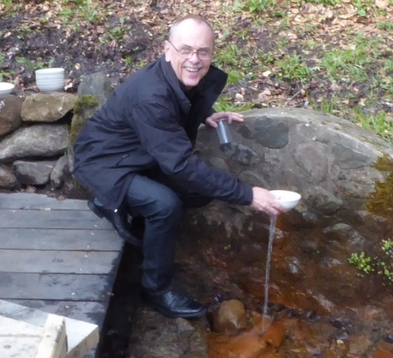
Skål for et langt liv! Chris Mortensen (ikke ham på fotoet), født i Skårup i 1882, død i USA i 1998 som verdens ældste mand, drak i sine første 19 år jævnligt af Vestermølle-kilden.
Okkerhytten besøges årligt af flere end 25.000. Et trecifret antal grupper på guidet tur på Vestermølle tæller godt med, men de fleste er ”blot” Vestermølle-besøgende eller vandrere ad Sporet ved Vestermølle, som går gennem det svævende hus, aftalt med og støttet af FriluftsRådet, der har kvalificeret bygningen som Naturrum.

Besøgende standser op og studerer malerkunst, ældst er et 28.000 år gammelt okker-hulemaleri fra Sydafrika. På plancher og touch-skærme fortælles også om okker som et naturskabt miljøproblem – og som råvare for dansk jernudvinding.

De fleste drikker af den – måske – helbredende nabo-helligkilde og føler dermed også okker og metal på tungen. Jern er godt for produktion af røde blodlegemer, og vandet er laboratorietestet.

Praktisk talt alle nyder huset, tegnet efter inspiration fra omgivelsernes flora og fauna, se arkitektens indvielsestale. Okkerhytten placeret på tre ben, heraf de to i fredsskov ikke blot med Fredningsnævnets accept, men også med anerkendelse af husets arkitektoniske værdi og fine indpasning i naturen, er til glæde for tusinder.

